- Вычислите: 267960 : 870
- Расположите в порядке возрастания числа: 1,275; 0,128; 1,281; 12,82; 1,027
- Найти скорость пешехода, если путь 42 км он прошел за 10 часов.
- Округлите 2,34789 до десятых
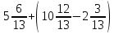
- Вычислить:

- Секцию по каратэ посещает 40 детей. Из них 20% составляют девочки.
Сколько девочек посещают секцию каратэ?
- Вычислите площадь прямоугольника, если его ширина 1,9 дм, а длина вдвое больше.
- Решите уравнение 4,2х + 0,3х = 13,5
- Найти значение выражения:
8 – 0,026 : 0,4 + 0,16 ∙ 4,5
- Собственная скорость теплохода 24,5 км/ч, скорость течения реки 1,3 км/ч.
Сначала теплоход 0,4ч плыл по озеру, а затем 3,5ч по реке против течения.
Какой путь прошёл теплоход за всё это время?
Математика 8-Б класс

1. Упростите выражение:
2. Разложите на множители:
3. Решите уравнение: 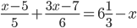
4. Решите систему уравнений: 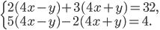

5. Составьте уравнение прямой, проходящей через дан ные точки: A(1; 7) и В(-1; 3), и постройте ее. Отметьте на построенной прямой точки А и В.
6. Яхта проходит за 10 часов против течения реки такое же расстояние, какое за 8 часов по течению. Найдите скорость течения реки, если собственная скорость яхты равна 18 км.
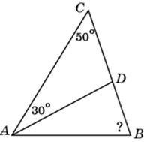
7. Отрезки АВ и CD пересекаются в точке О, которая является серединой каждого из них
а) Докажите, что △АОС = △BOD.
б) Найдите ∠OAC, если ∠ODB = 20°, ∠AOC = 115°.
8. В треугольнике АВС отрезок AD – биссектриса, угол C равен 50 ° , угол CAD равен 30 ° Найдите угол B.
9. Периметр равностороннего треугольника 21 см. На его стороне, как на основании, построен равнобедренный треугольник, периметр которого 31 см. Найти боковую сторону этого треугольника.

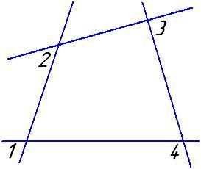
10. Дано: угол1 = углу 2 = 50° угол 3 = 53° Найти: угол4

